

Inovação, Sustentabilidade e Competitividade Empresarial

***Projeto A3 - Desafios***

Sabrina Amorim da Silva Gomes - 82329546

Julia Freitas Santos - 823222304

Kathleen Silveira - 822222513

Guilherme Brancaglione - 823120990

Gabriel Baldini – 823115970  
 Eduardo dos Santos - 8222242309

**São Paulo   
2024**

**Sumário**

Frase introdutória e Perguntas................................................................................... 2  
Contextualização e Relação .................................................................................... 3  
Prima e Mapa de influenciadores ................................................................................ 4  
Roteiro de entrevista e respostas ................................................................................ 5 Conclusões ................................................................................................................. 8  
Mapa de Empatia ........................................................................................................ 9   
Personas ................................................................................................................... 11   
A.E.I.O.U e 5 Porquês ............................................................................................... 12  
Mapa de Requisitos e Quadro de Hipóteses .............................................................. 13   
Proposta de Valor e Canvas ...................................................................................... 14  
Um dia na vida e Jornada do Consumidor ................................................................. 15  
Ideação 633 e Ficha de Conceito .............................................................................. 16   
Storyboard ................................................................................................................ 17

***Como podemos melhorar o acesso ao estacionamento da universidade São Judas Tadeu***

**A - Qual a necessidade básica que seu desafio atende?**

Facilitar a mobilidade e acessibilidade dos alunos, promovendo uma experiência mais prática e eficiente para os que utilizam o estacionamento.

**B - Qual o problema essencial, de forma clara e concisa, concentrando-se na necessidade que está no coração do problema, em vez de saltar diretamente para uma solução?**

O problema essencial é a dificuldade de acesso eficiente ao estacionamento, o que causa perda de tempo, frustração e impacto negativo na experiência dos alunos.

**C - Qual a causa do problema?**

A causa do problema está no sistema de pagamento na entrada do estacionamento da São Judas, que gera filas e atrasos, pois cada aluno precisa parar para efetuar o pagamento antes de estacionar. Esse processo aumenta o tempo de espera, especialmente em horários de pico, e limita o fluxo de entrada, dificultando o acesso rápido e eficiente às vagas.

**D - Como este desafio está alinhado as necessidades do consumidor e a instituição?**

Ao buscar melhorar a experiência de acesso e reduzir o tempo de espera no estacionamento. Para os consumidores, a eliminação de filas e de processos demorados no pagamento eleva a conveniência e a satisfação. Um sistema de acesso mais ágil e prático contribuiria para fortalecer a reputação da instituição como um local que valoriza a organização e o conforto dos seus alunos.

1. **Contextualização**  
    O problema enfrentado está relacionado ao sistema de pagamento antecipado na entrada do estacionamento, que gera filas e atrasos, prejudicando o acesso rápido e eficiente de alunos às vagas. Esse processo de pagamento inicial causa um gargalo na entrada, especialmente em horários de pico. Além de impactar a pontualidade, esse obstáculo afeta os alunos comprometendo a eficiência do ambiente acadêmico.

2. **Relação entre os atores**

Os alunos esperam que a coordenação mantenha um ambiente eficiente, onde o acesso ao campus não comprometa sua pontualidade e desempenho acadêmico. Por sua vez, a coordenação reporta essas demandas à diretoria, que analisa as necessidades e decide sobre as melhorias a serem implementadas.

A diretoria, responsável pela relação contratual com a empresa terceirizada do estacionamento, estabelece expectativas quanto à eficiência do serviço. Essa empresa, então, deve garantir um acesso rápido e fluido, minimizando filas e tempos de espera, atendendo às expectativas dos alunos

1. **Prisma de Desafio**

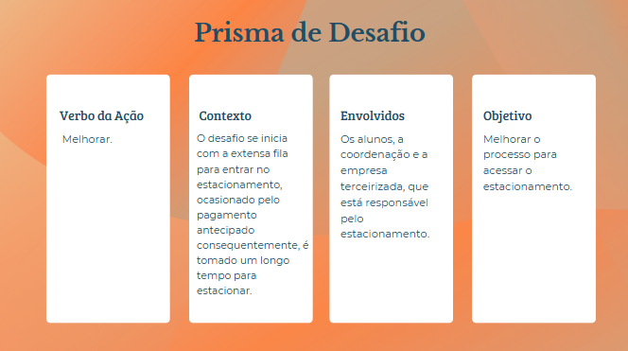

1. **Mapa de Influenciadores**

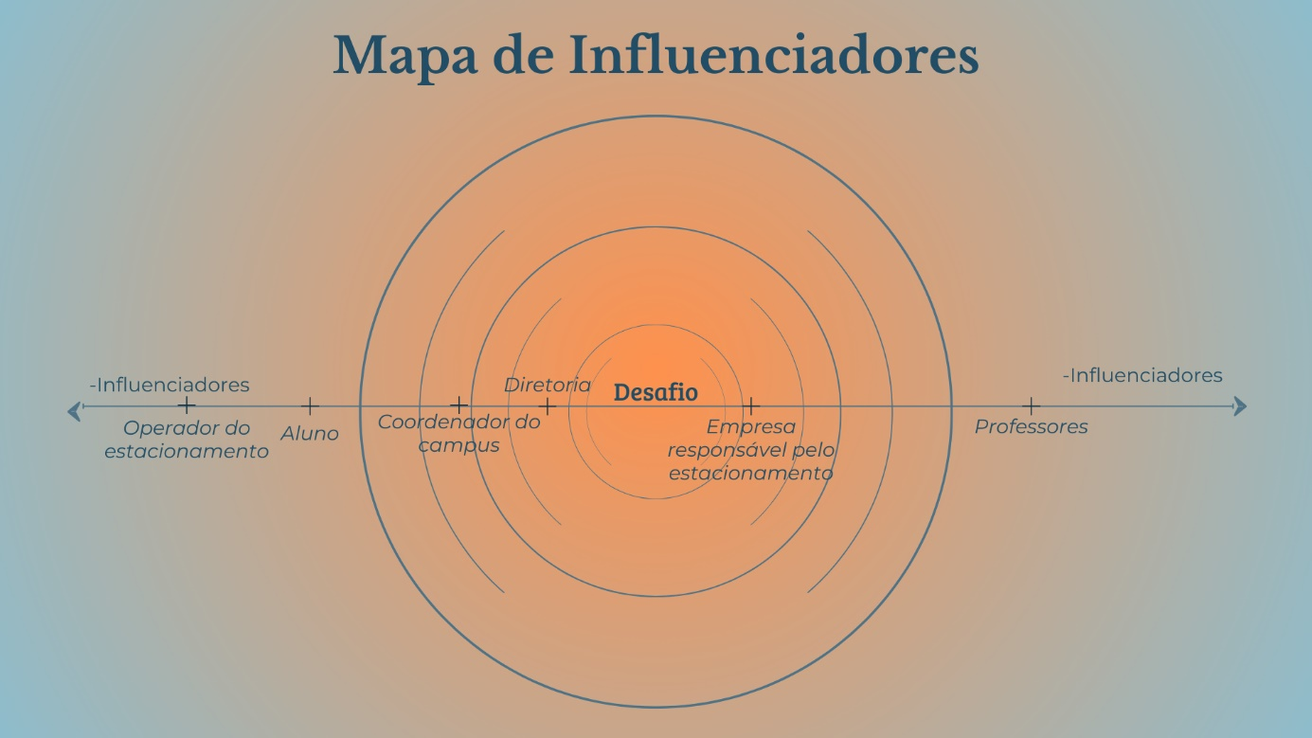

1. **Roteiro de entrevista**

Tempo de 3:45 para a realização.

* 1. **Perguntas - Alunos**

Com que frequência você encontra filas ao acessar o estacionamento?

Quanto tempo, em média, você leva para acessar uma vaga de estacionamento?

Qual seria o método de pagamento mais conveniente para você no estacionamento?

Quais foram as principais dificuldades e como isso impactou sua rotina ao acessar o

estacionamento?

O que você acredita que poderia ser melhorado para tornar o acesso mais ágil e prático?

O que você pensa e sente em relação ao estacionamento da São Judas?

O que você escuta dos outros alunos sobre o estacionamento da São judas?

O que você fala e faz para melhorar?

Quais as dificuldades que você vê no seu dia a dia?

Qual o horário que você chega na faculdade?

* 1. **Link Respostas**

Alunos - [*https://forms.office.com/Pages/DesignPageV2.aspx?lang=pt-BR&subpage=design&token=01d354b9404946fd819ec5fbc019db22&id=DQSIkWdsW0yxEjajBLZtrQAAAAAAAAAAAAN__g43BUxUNlYzQlVXMDVRU0FQTTBWWjFPS0tQR1BaRC4u&analysis=true*](https://forms.office.com/Pages/DesignPageV2.aspx?lang=pt-BR&subpage=design&token=01d354b9404946fd819ec5fbc019db22&id=DQSIkWdsW0yxEjajBLZtrQAAAAAAAAAAAAN__g43BUxUNlYzQlVXMDVRU0FQTTBWWjFPS0tQR1BaRC4u&analysis=true)

5.3 – **Print Respostas Alunos**

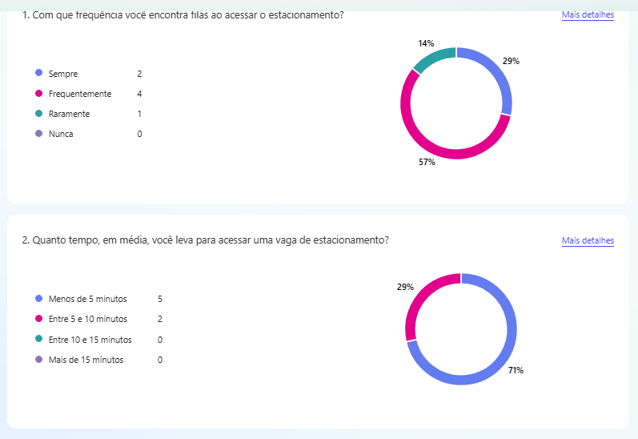

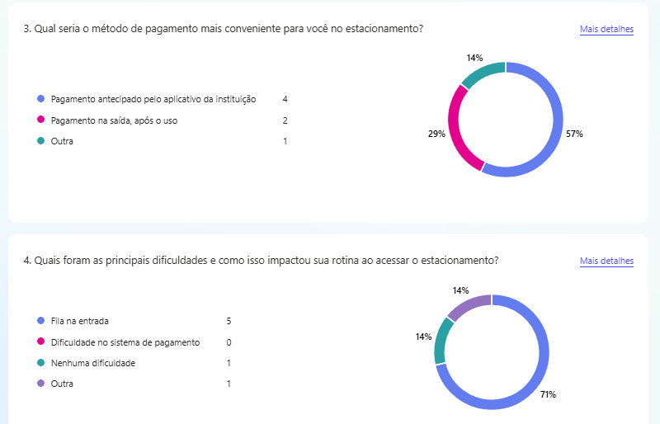

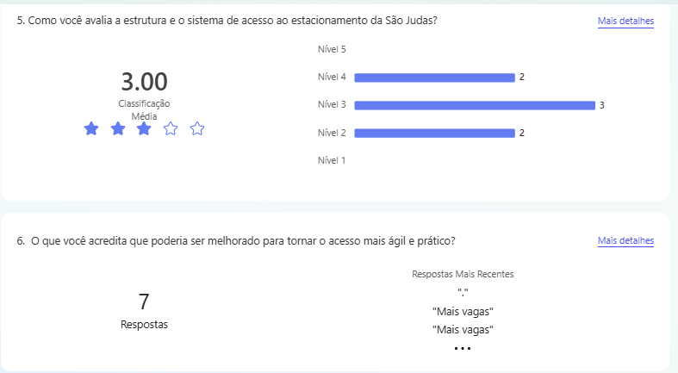

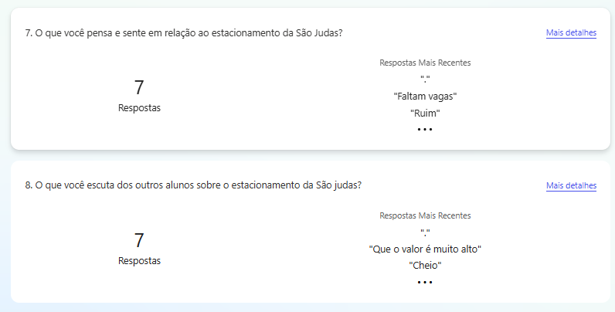

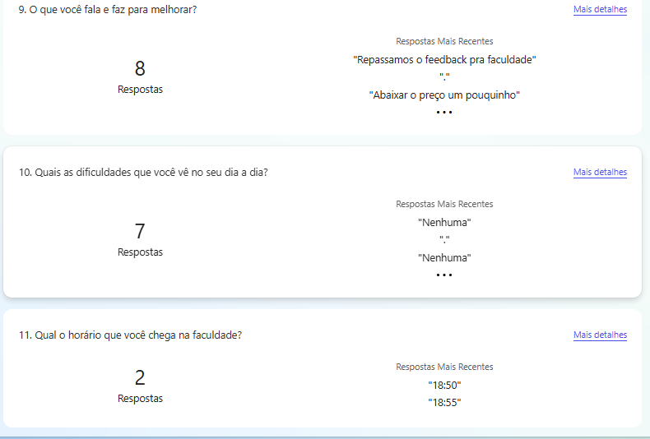

1. **Conclusão baseada nas respostas coletadas durante as entrevistas dos alunos.**

A pesquisa revelou que o estacionamento da São Judas apresenta desafios frequentes para os usuários, especialmente em horários de pico. Cerca de 77% dos entrevistados relataram encontrar filas ao acessar o local, e a maioria consegue estacionar em menos de 5 minutos, indicando que o tempo de acesso à vaga não é o maior problema, mas sim o congestionamento inicial.

Entre os métodos de pagamento, o mais conveniente seria o pagamento antecipado pelo aplicativo da instituição, preferido por 50% dos participantes. muitos sugeriram melhorias para agilizar o acesso, como a implementação de cancelas automáticas, totens de pagamento ou uma entrada adicional.

A estrutura do estacionamento recebeu uma nota média de 3, e há uma percepção geral de que faltam vagas, de que o valor é muito alto e de que o sistema de acesso poderia ser melhorado.

1. **Conclusão baseada na resposta coletada durante a entrevista com o funcionário do estacionamento**.

Não conseguimos entrevistar o funcionário por normas da empresa terceirizada.

1. **Mapa de Empatia**

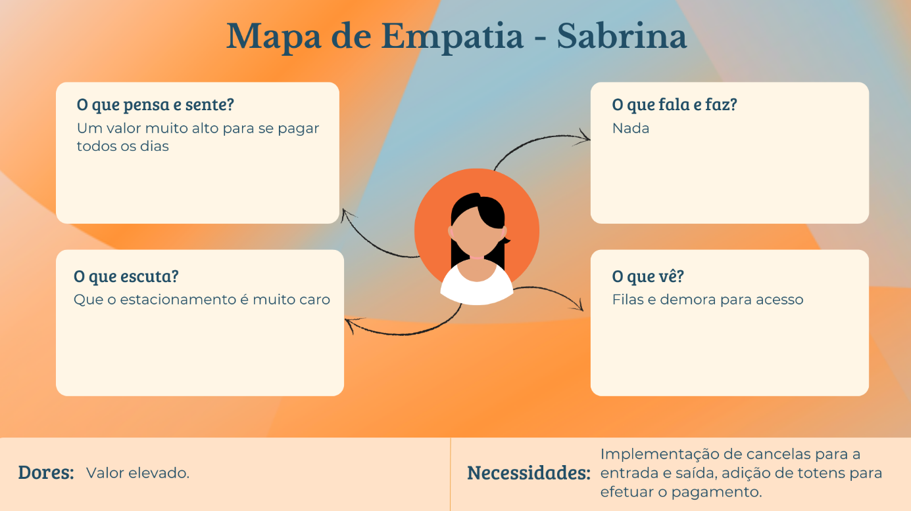

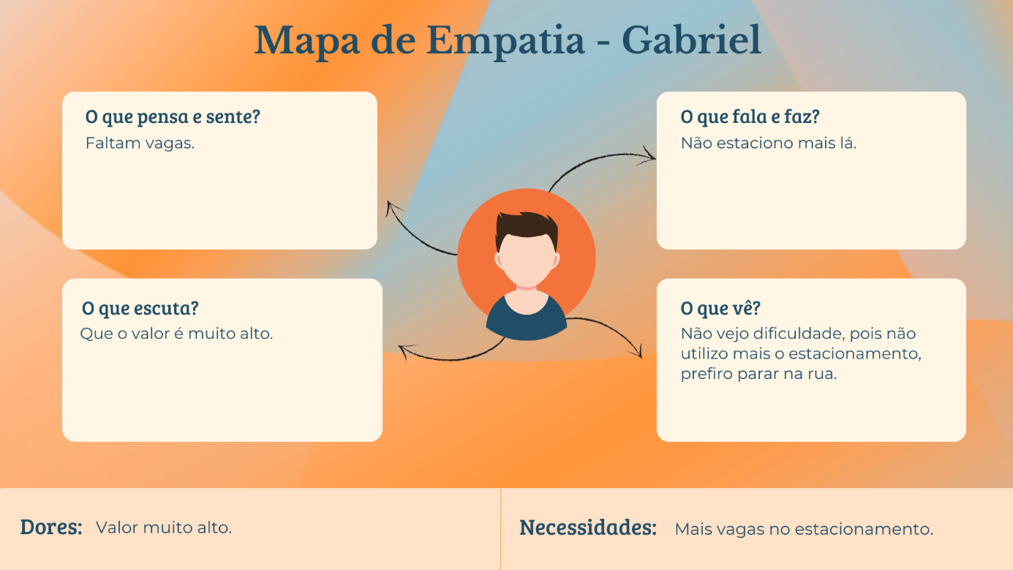

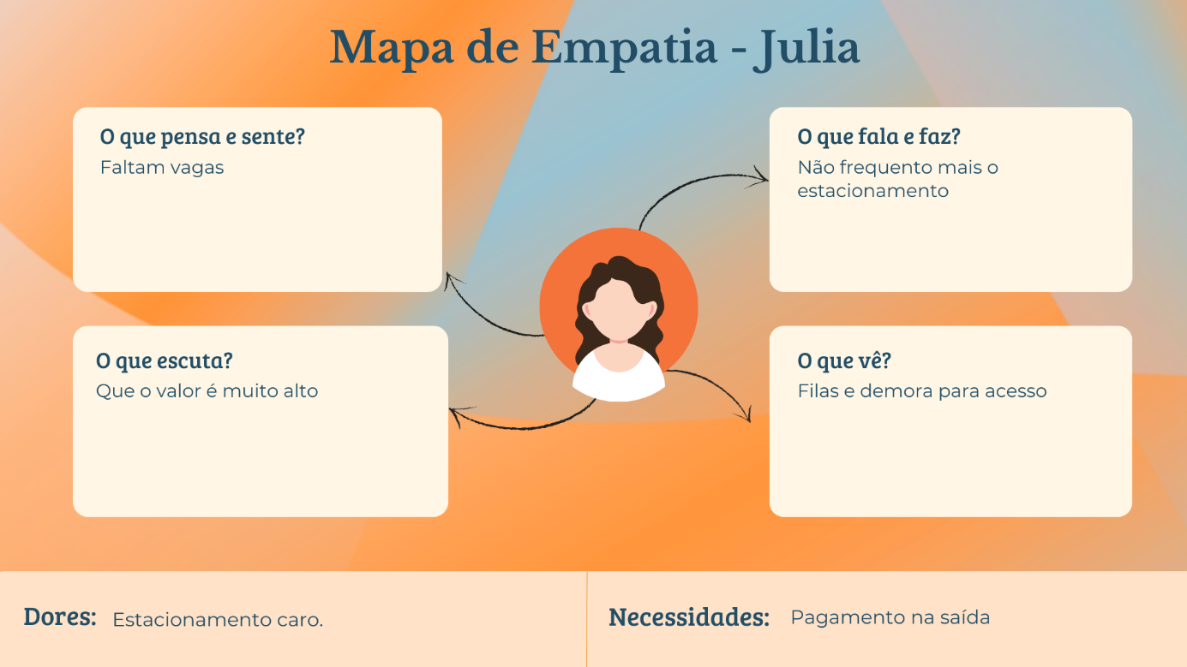

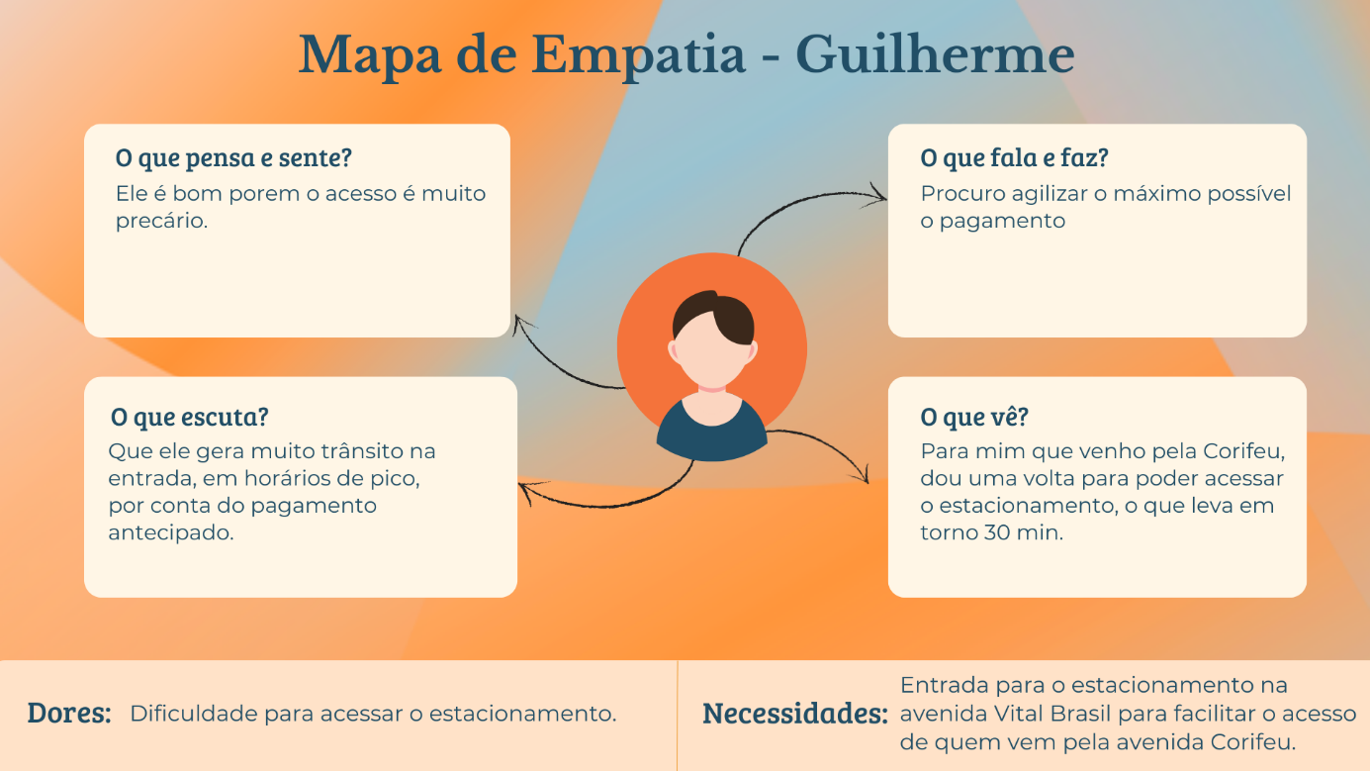

1. **Personas**

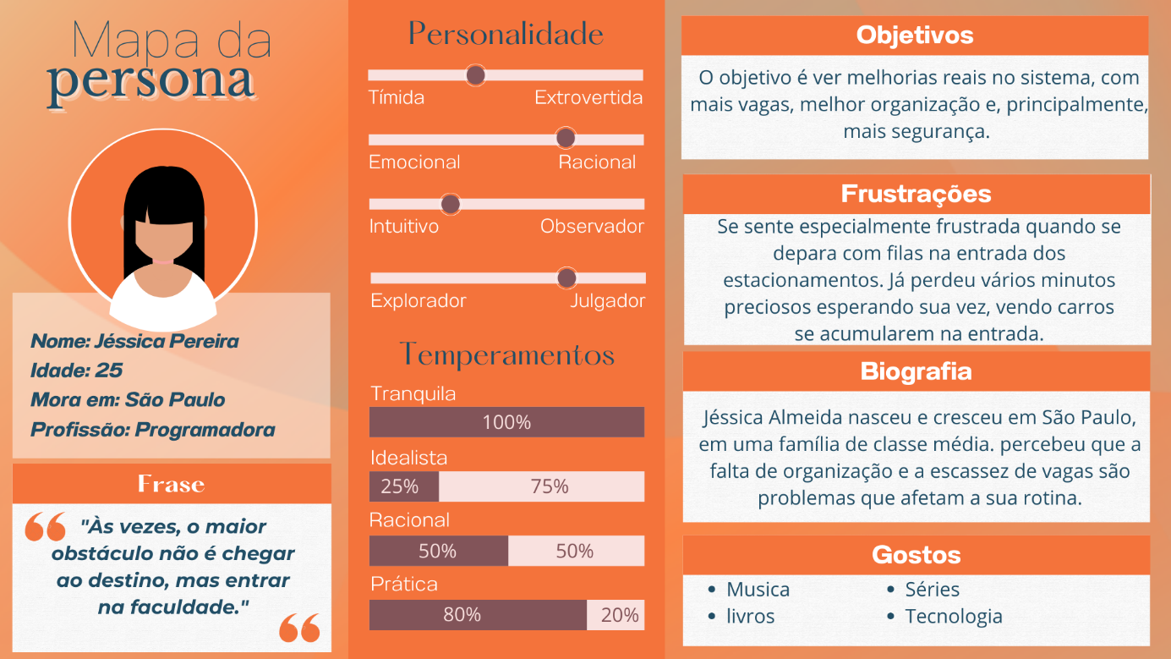

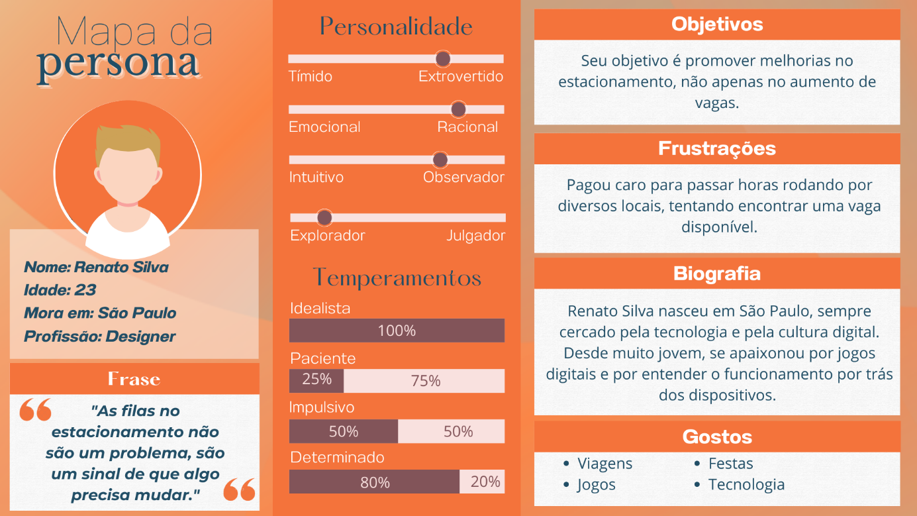

1. **A.E.I.O.U**

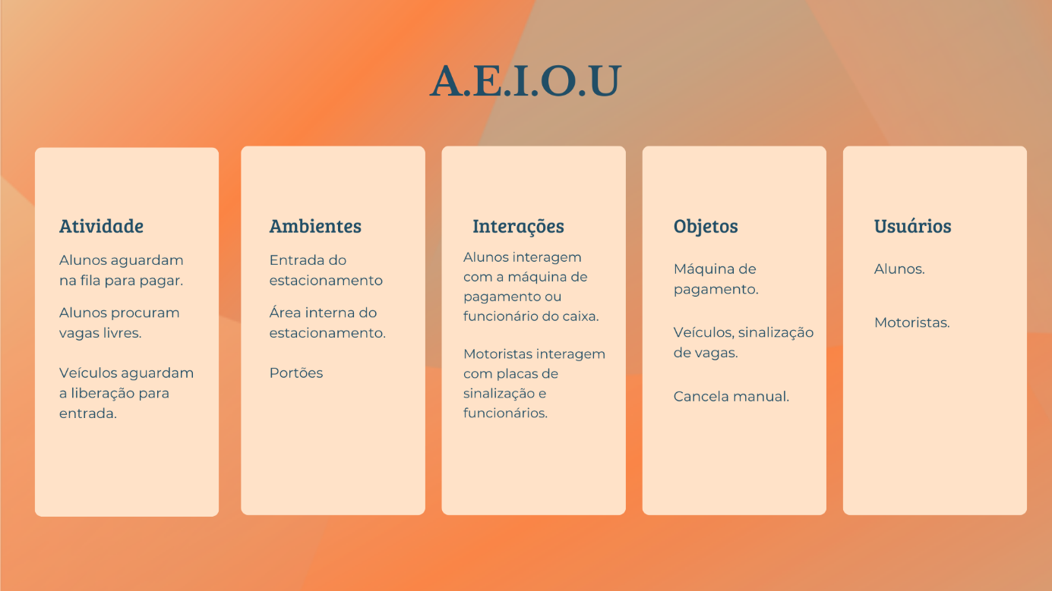

1. **5 Porquês**

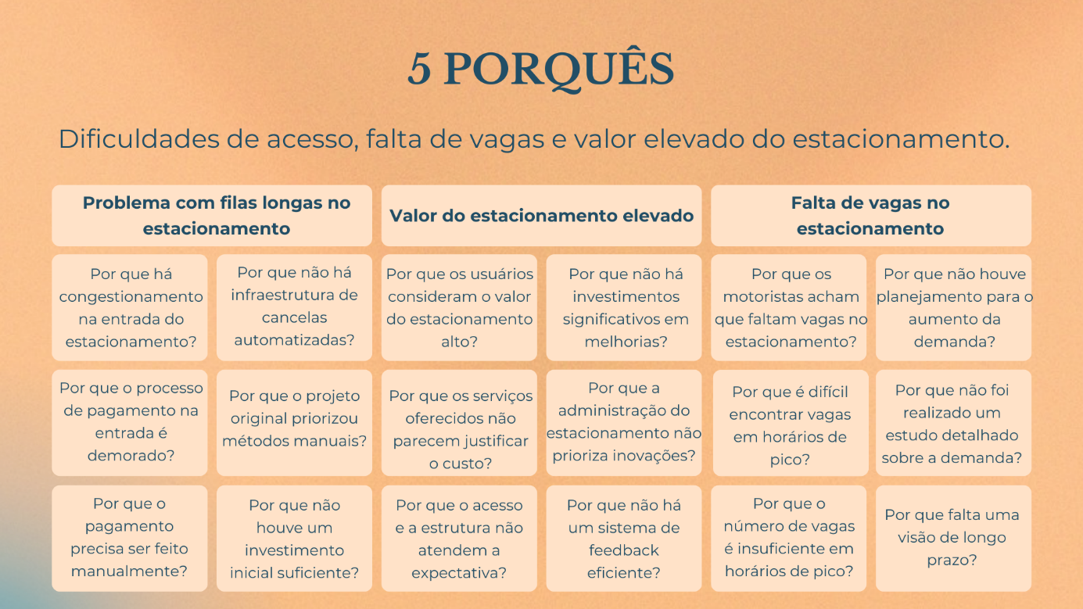

1. **Mapa de Requisitos**

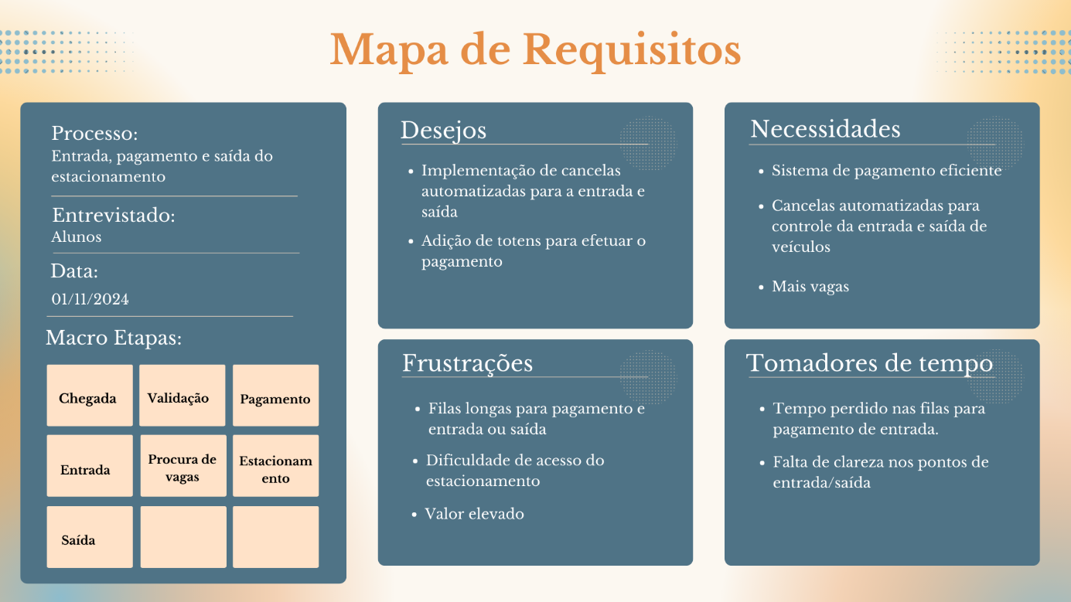

1. **Quadro de Hipóteses**

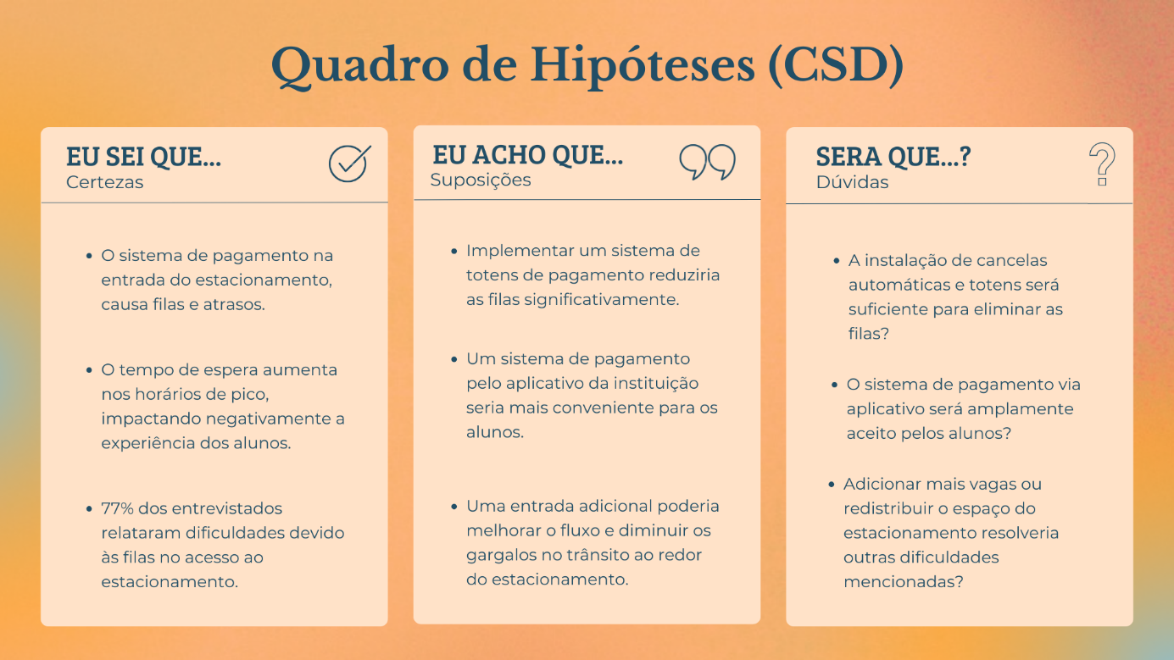

1. **Proposta de Valor**

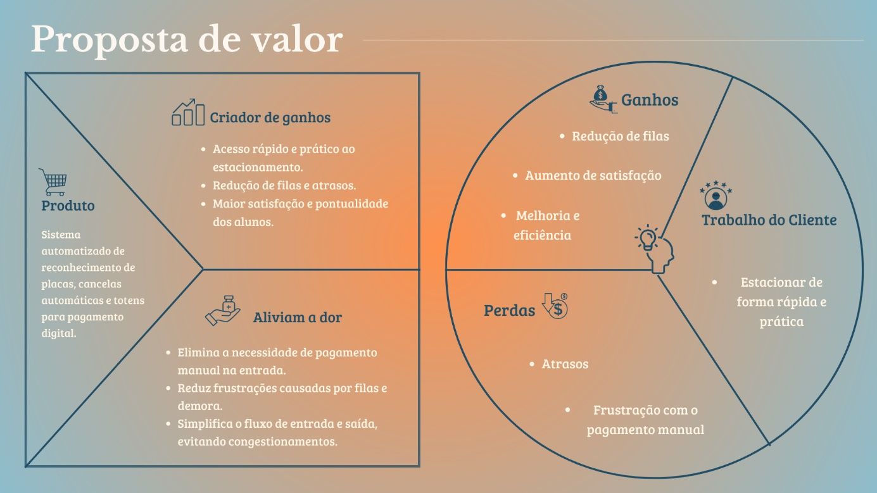

1. **Canvas – Modelo de Negócio**

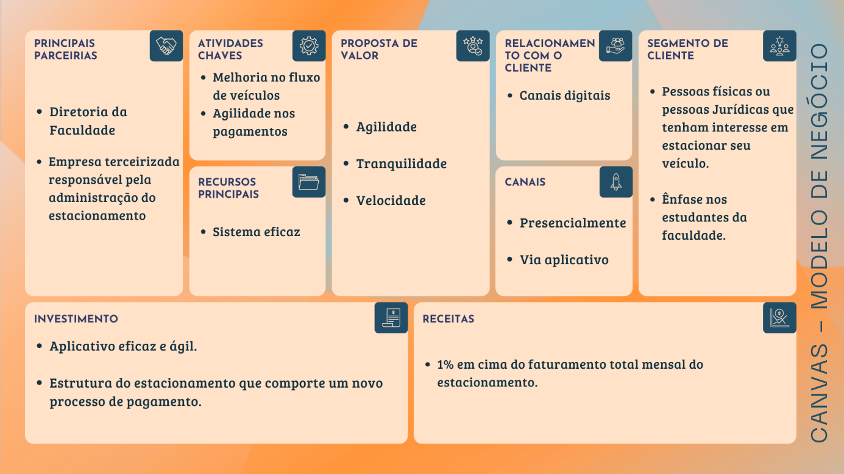

1. **Um dia na vida**

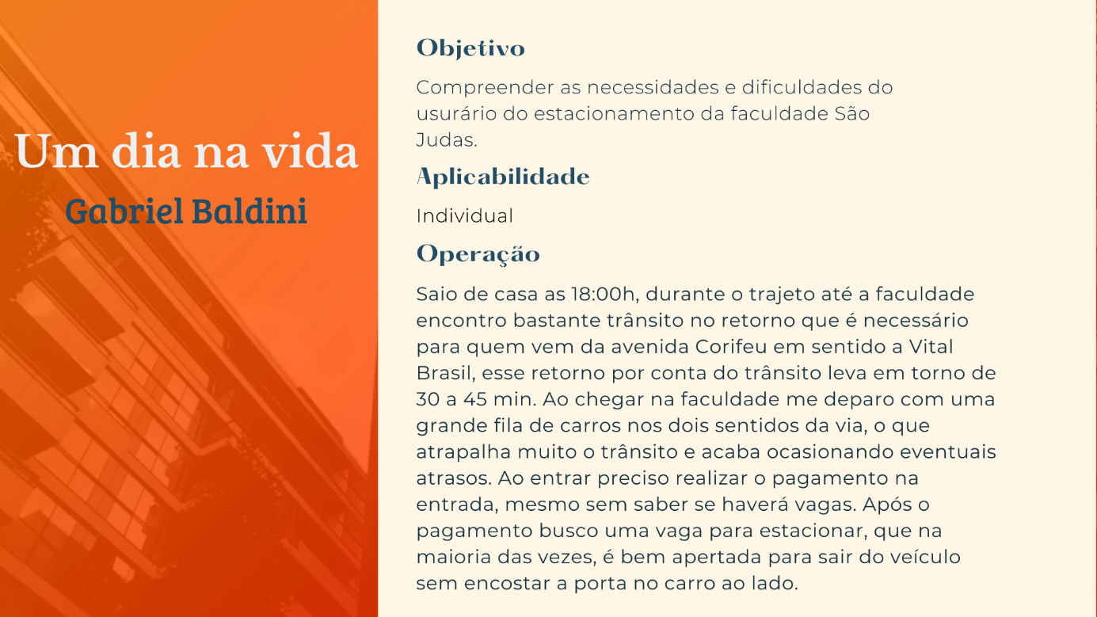

1. **Jornada do Consumidor**

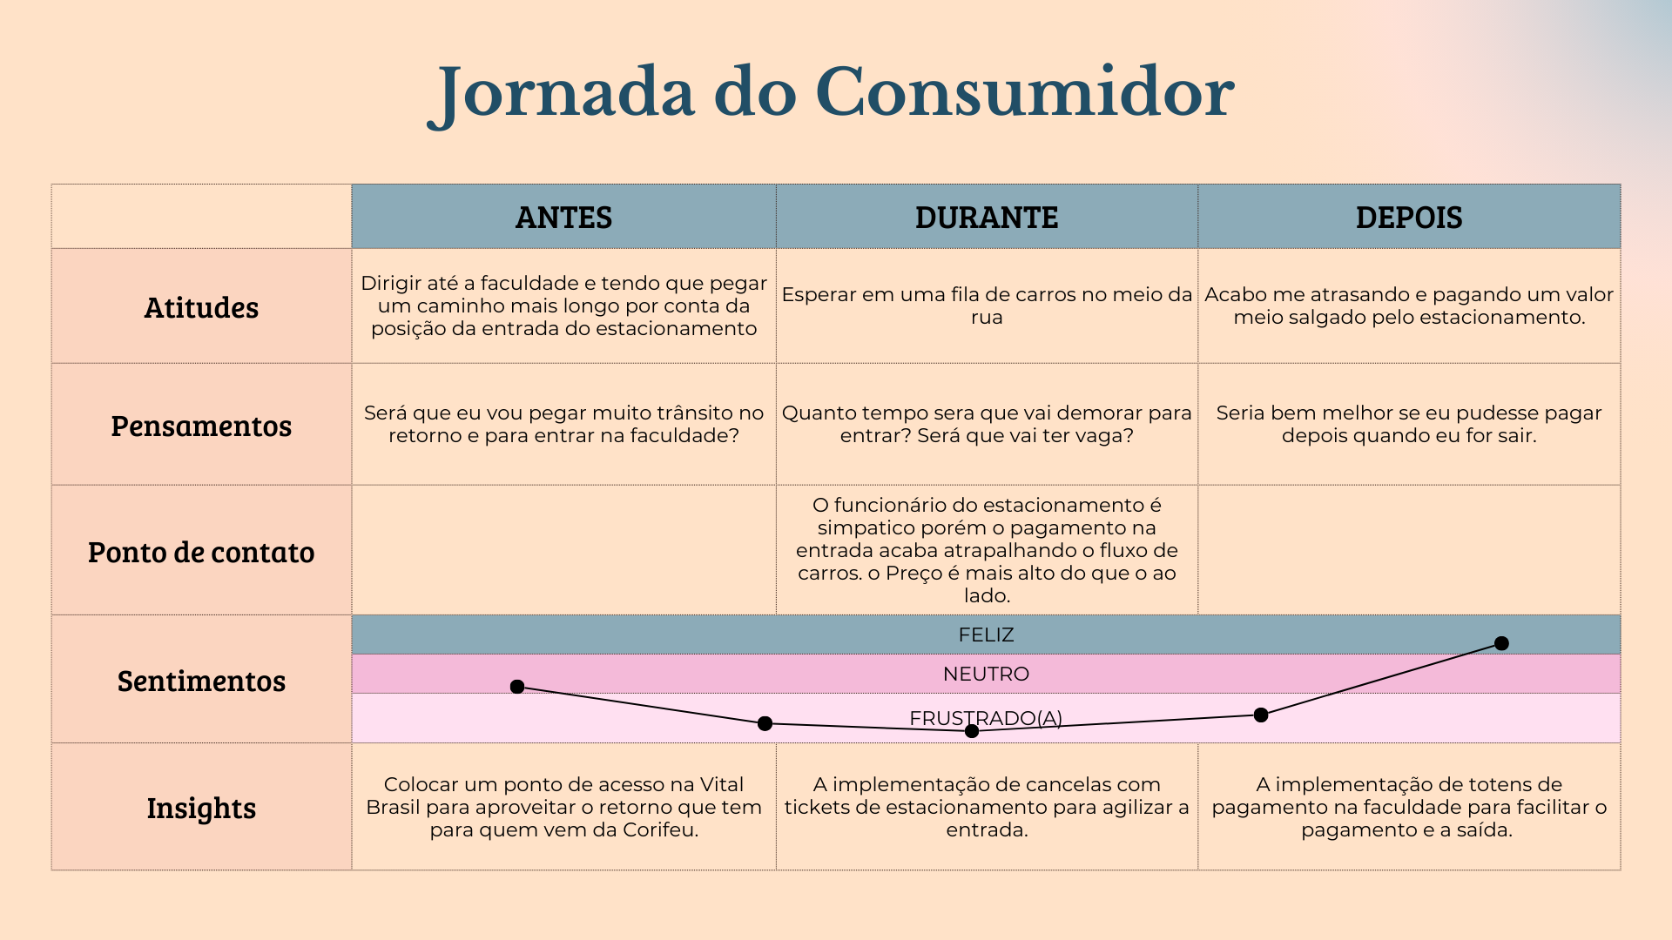

1. **Ideação 633**

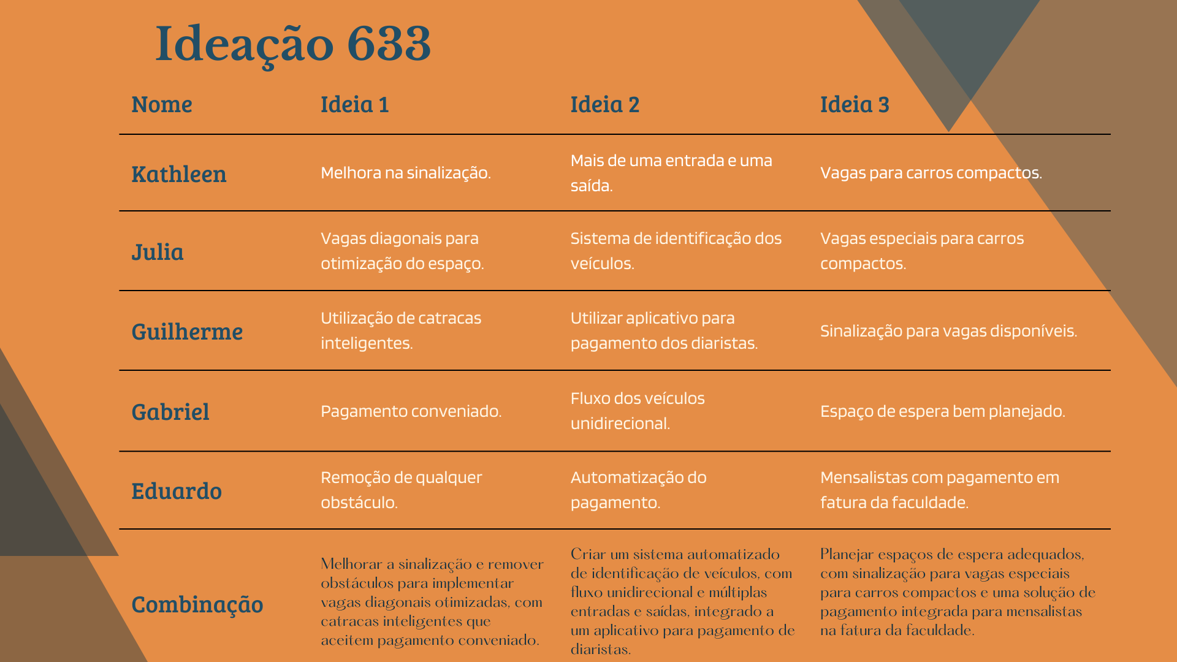

1. **Ficha de Conceito**

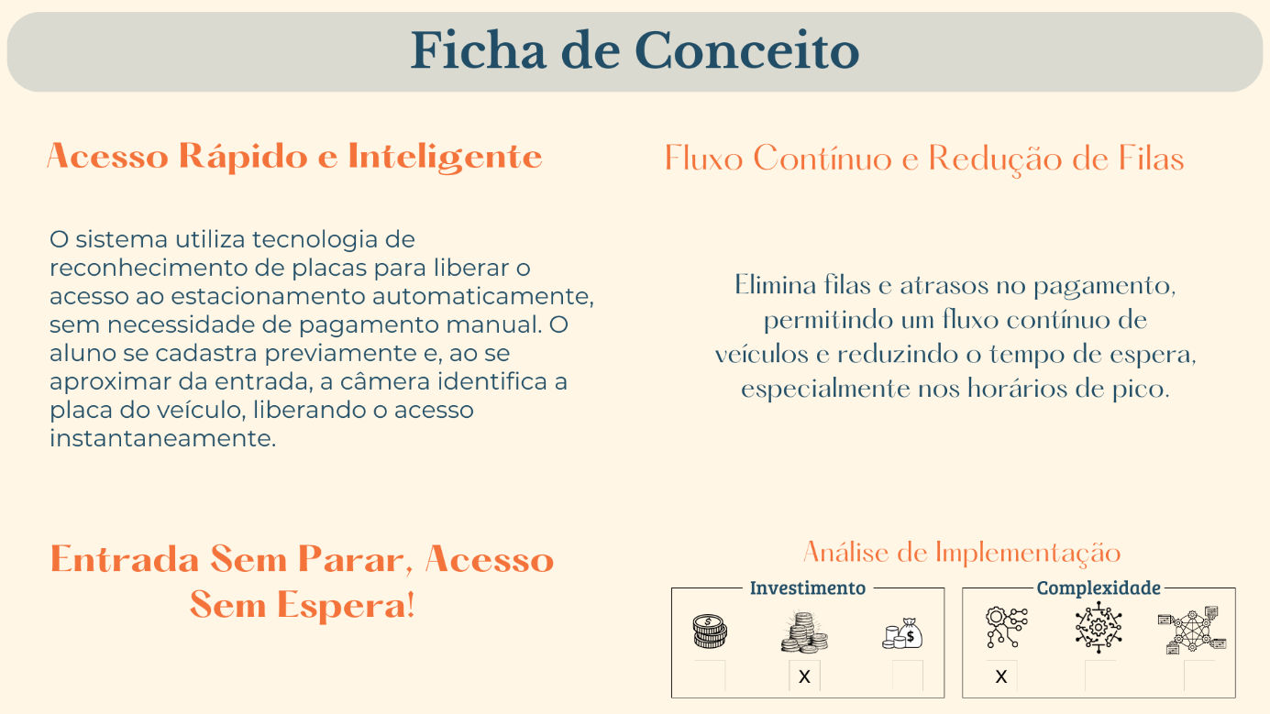

19.1 **Ficha de Conceito**

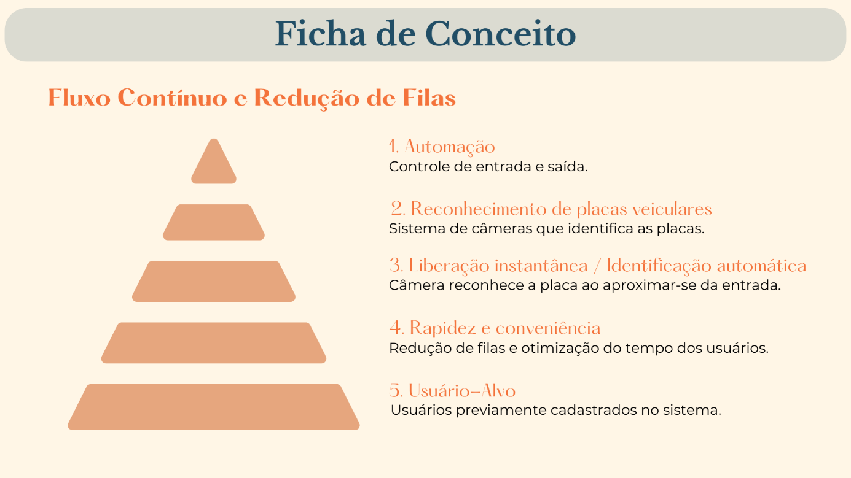

1. **Storyboard**

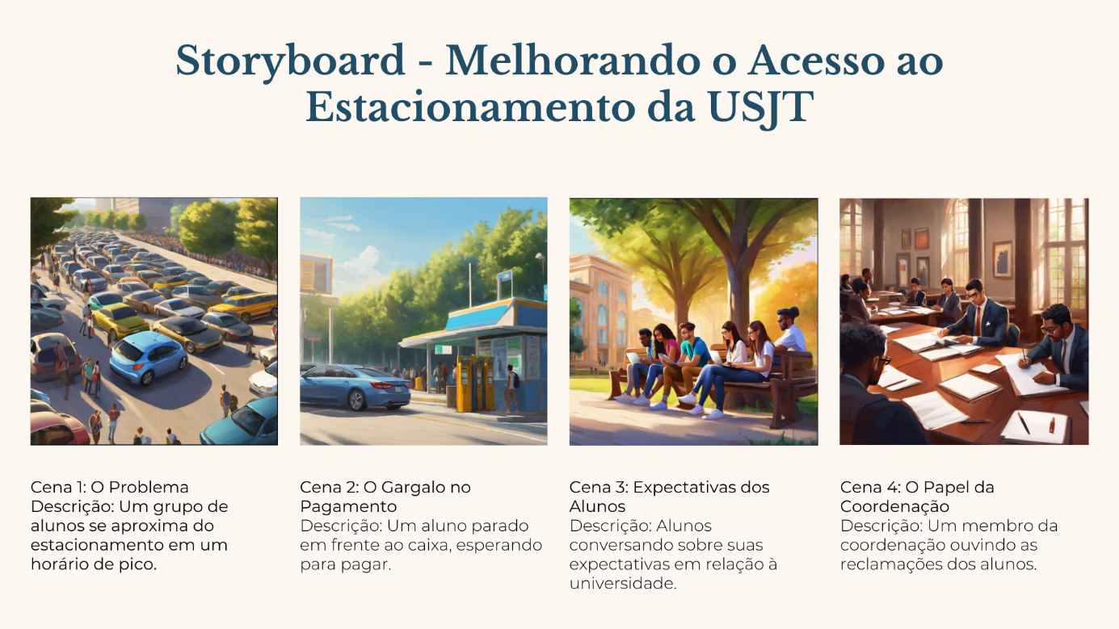

20.1 Storyboard

